# Tuần 1: Khảo sát hiện trạng

## Giới thiệu về công ty Cổ phần Tập đoàn Minh Việt Toàn Cầu

### 1.1.1 Sơ lược về công ty

**Tên công ty:** Công ty cổ phần Tập đoàn Minh Việt Toàn Cầu

**Địa chỉ:** A208-BT2B, khu nhà ở để bán Mễ Trì, Phường Mễ Trì, Quận Nam Từ Liêm, Thành phố Hà Nội, Việt Nam

**Số điện thoại:** 024 7302 5688

**Quá trình hình thành và phát triển:**

Được thành lập từ năm 2011, Tập đoàn Minh Việt Toàn Cầu là doanh nghiệp tư nhân kinh doanh đa ngành nghề. Trải qua quá trình xây dựng và phát triển, bằng sự nỗ lực không ngừng của tập thể lãnh đạo, đội ngũ cán bộ công nhân viên, Minh Việt Toàn Cầu vươn lên trở thành doanh nghiệp uy tín trong các lĩnh vực: - Kho vận, Logistics - Bất động sản công nghiệp - Công nghệ - Thương Mại - Dịch vụ ô tô.

TẦM NHÌN: Trở thành doanh nghiệp trong Top 10 về chất lượng phục vụ của khối doanh nghiệp tư nhân tại Việt Nam tại các lĩnh vực kinh doanh mà Tập đoàn đang phát triển.



Hình 1. 1 Minh Việt Global

**HỆ SINH THÁI**: Tổng thể 3 khối ngành kinh doanh cốt lõi, sức mạnh gắn kết của 10 công ty thành viên:

**Minh Việt Group**

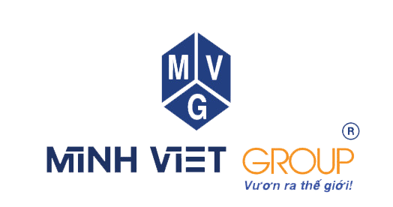

Hình 1. 2 Minh Việt Group

MVG doanh nghiệp có mạng lưới kho vận hàng đầu Việt Nam, đáp ứng mọi nhu cầu của các doanh nghiệp FDI và các doanh nghiệp sản xuất, doanh nghiệp Logistics khác.

**CarOn Holdings**



Hình 1. 3 CarOn Holdings

Thương hiệu Caron - Hệ thống dịch vụ ô tô tiêu chuẩn 5S được phát triển bởi MinhViet Group triển khai kinh doanh các sản phẩm dịch vụ trong hệ sinh thái như: Chuỗi Trung tâm dịch vụ ô tô 5S – CarOn 5S, CarOn Care, CarOn Mobile, CarOn Edu, CarOn Shop, CarOn Wash và CarOn Market.

**TNN Holdings**



Hình 1. 4 TNN Holdings

### 1.1.2 Tổ chức hành chính, nhân sự và cơ cấu tổ chức của công ty

Trụ sở Minh Việt Group, TNN Holding: A208-BT2B, khu nhà ở để bán Mễ Trì, Phường Mễ Trì, Quận Nam Từ Liêm, Thành phố Hà Nội, Việt Nam

Trụ sở CarOn Holding: 455 Hoàng Quốc Việt, Cổ Nhuế, Cầu Giấy, Hà Nội

Một DN hoạt động hiệu quả đòi hỏi cần phải có một cơ cấu tổ chức chặt chẽ, phối hợp nhịp nhàng trong mọi hoạt động. Hiểu được điều này, Tập đoàn Minh Việt Toàn Cầu luôn luôn chú trọng vào việc xây dựng tổ chức trong công ty.

Cơ cấu tổ chức công ty cổ phần Tập đoàn Minh Việt Toàn Cầu bao gồm các bộ phận sau:

* Ban Lãnh đạo: Đứng đầu công ty và có trách nhiệm quản lý toàn bộ hoạt động của công ty cổ phần Tập đoàn Minh Việt Toàn Cầu.
* Ban Thanh tra: Chịu trách nhiệm thanh tra các dự án của công ty về an ninh, an toàn PCCC, giám sát hệ thống camera.
* Ban Nội chính: Đảm bảo hoạt động hành chính của công ty, bao gồm quản lý văn phòng, hỗ trợ hành chính, lưu trữ, tuyển dụng, đào tạo và quản lý nhân sự.
* Ban Tài chính: Quản lý tài chính, kế toán và tài liệu tài chính của công ty.
* Phòng Kinh doanh: Chịu trách nhiệm về các hoạt động kinh doanh, tiếp thị và phát triển thị trường.
* Phòng CNTT: Chịu trách nhiệm về nghiên cứu, phát triển và bảo trì hệ thống server, mạng máy tính toàn bộ công ty.
* Phòng Marketting: Chịu trách nhiệm về thiết kế, tổ chức sự kiện, quảng cáo thương hiệu công ty.

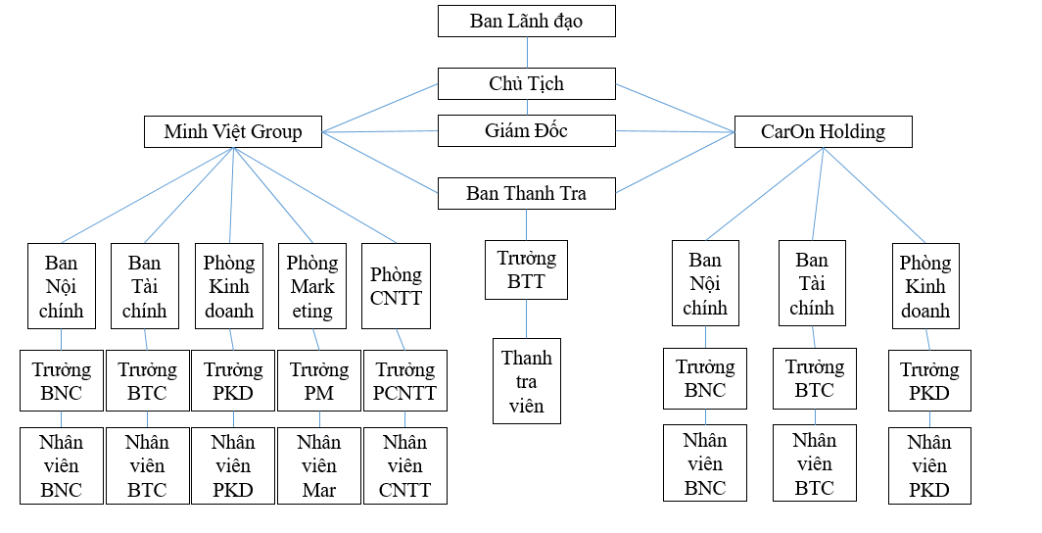

## Khảo sát hạ tầng mạng hiện tại

### Thiết bị mạng

**Hệ sinh thái Minh Việt Group:** văn phòng gồm 4 tầng sử dụng đường truyền internet từ nhà mạng FPT

Tầng 1: Khu vực lễ tân, Phòng Họp, Phòng Giám sát(gồm Ban Thanh tra, Phòng CNTT)

Tầng 2: Ban Nội chính, Phòng Giám đốc

Tầng 3: Ban Tài chính, Phòng Chủ tịch

|  |  |  |  |  |  |  |  |  |
| --- | --- | --- | --- | --- | --- | --- | --- | --- |
|  | Router | Wifi router | Switch | IP Phone | PC | Printer | Máy chiếu | TiVi |
| Khu vực Lễ tân |  | 1 | 1 | 1 | 2 | 1 |  | 1 |
| Phòng Họp |  | 1 | 1 | 1 | 2 Laptop | 0 | 1 |  |
| Phòng Giám Sát |  | 1 | 1 | 1 | 6 | 1 |  | 11 |
| Ban Nội Chính |  | 1 | 1 | 1 | 6 | 2 |  |  |
| Phòng Giám đốc |  | 1 | 1 | 1 | 1 | 0 |  | 1 |
| Ban Tài chính |  | 1 | 1 | 1 | 8 | 2 |  |  |
| Phòng Chủ tịch |  | 1 | 1 | 1 | 1 | 0 |  | 1 |
| Phòng Marketing |  | 1 | 1 | 1 | 4 | 1 |  |  |
| Phòng Kinh doanh |  | 1 | 1 | 1 | 10 | 1 |  |  |
| Phòng Server | 1Router FPT |  |  |  | 2 Máy chủ |  |  |  |

Tầng 4: Phòng Marketing, Phòng Kinh doanh, Phòng Server

**Hệ sinh thái CarOn Holdings:** văn phòng gồm 3 tầng

Tầng 1: Phòng Họp, Khu vực Lễ tân

Tầng 2: Ban Nội chính, Ban Tài chính

Tầng 3: Phòng Kinh doanh

|  |  |  |  |  |  |  |  |  |
| --- | --- | --- | --- | --- | --- | --- | --- | --- |
|  | Router | Wifi router | Switch | IP Phone | PC | Printer | Máy chiếu | TiVi |
| Khu vực Lễ tân | 1 Router FPT | 1 | 1 | 1 | 1 | 1 |  | 1 |
| Phòng Họp |  | 1 | 1 | 1 | 2 Laptop | 0 | 1 |  |
| Ban Nội Chính |  | 1 | 1 | 1 | 6 | 2 |  |  |
| Ban Tài chính |  | 1 | 1 | 1 | 8 | 2 |  |  |
| Phòng Kinh doanh |  | 1 | 1 | 1 | 10 | 1 |  |  |

### Cấu trúc mạng nội bộ

Sử dụng tại trụ sở Minh Việt Group

* Dải IP 10.10.0.0/24 có thể dùng cho VLAN Server:
  + 10.10.0.1 – Gateway (Router/Firewall).
  + 10.10.0.2 - 10.10.0.10 – Máy chủ (Web, Database, File Server...).
  + 10.10.0.100 - 10.10.0.254 – Máy trạm hoặc thiết bị khác.
* Database Server: Lưu trữ và quản lý dữ liệu (MySQL, PostgreSQL, SQL Server...).
* File Server: Lưu trữ và chia sẻ dữ liệu giữa các người dùng trong mạng nội bộ.
* Mail Server: Quản lý email nội bộ.
* Domain Controller (DC): Quản lý tài khoản, xác thực người dùng (Active Directory trong Windows Server).
* Proxy Server: Điều phối lưu lượng mạng, tăng cường bảo mật và kiểm soát truy cập Internet.

### Đánh giá hiệu suất và tài nguyên hệ thống

* Kiểm tra tốc độ mạng, mức sử dụng băng thông:
* Tốc độ mạng nội bộ: Trung bình 950 Mbps (Download) / 850 Mbps (Upload)
* Băng thông Internet: 500 Mbps (Cáp quang FPT)
* Mức sử dụng băng thông trung bình: 65% vào giờ cao điểm
* Độ trễ trung bình: 12ms (mạng nội bộ), 30ms (Internet)
* **Tốc độ mạng nội bộ ổn định**, nhưng vào giờ cao điểm có hiện tượng giật lag nhẹ. **Băng thông Internet có thể bị nghẽn** khi nhiều người dùng truy cập đồng thời.
* Kiểm tra khả năng chịu tải của hệ thống mạng:
* Server chịu tải trung bình: 65% CPU, 70% RAM trong giờ cao điểm
* Sử dụng ổ cứng: 80% dung lượng đã sử dụng
* Switch Layer 2 hiện tại: 5 thiết bị, mỗi thiết bị có 24 cổng
* Cần mở rộng ổ cứng lưu trữ. Cần nâng cấp lên Switch Layer 3 để tối ưu VLAN.

### Khảo sát bảo mật hệ thống

* Kiểm tra chính sách bảo mật đang áp dụng:
* Hệ thống phân quyền: Có sử dụng Active Directory nhưng chưa tối ưu
* Mật khẩu: Chính sách đặt mật khẩu yếu, không bắt buộc đổi mật khẩu định kỳ
* Cơ chế giám sát: Chưa có hệ thống SIEM để giám sát đăng nhập bất thường
* Cần nâng cấp chính sách mật khẩu. Cần triển khai giám sát đăng nhập để phát hiện truy cập trái phép.
* Đánh giá hệ thống Firewall, VPN
* Firewall: Có tường lửa vật lý Fortinet nhưng chưa cập nhật firmware mới nhất
* VPN: Đang sử dụng OpenVPN, nhưng không có xác thực hai yếu tố (2FA)
* Cần cập nhật firewall để đảm bảo an toàn.

### Thu thập yêu cầu của công ty

* Hiệu suất: Tăng băng thông Internet lên 1 Gbps, giảm độ trễ mạng. Cần đảm bảo tốc độ mạng ổn định cho nhân viên (~80 thiết bị kết nối).
* Bảo mật: Nâng cấp firewall, triển khai SIEM, áp dụng chính sách mật khẩu mạnh hơn.
* Tài nguyên: Mở rộng Wi-Fi để phủ sóng toàn bộ văn phòng (~600m²). Nâng cấp ổ cứng lưu trữ thêm 4TB, bổ sung 2 Switch Layer 3.